Devis commande Amazon

- Connector Kit JST-PA-SMT 2.0mm pitch PA-SMT 2P/3P/4P

Amazon :

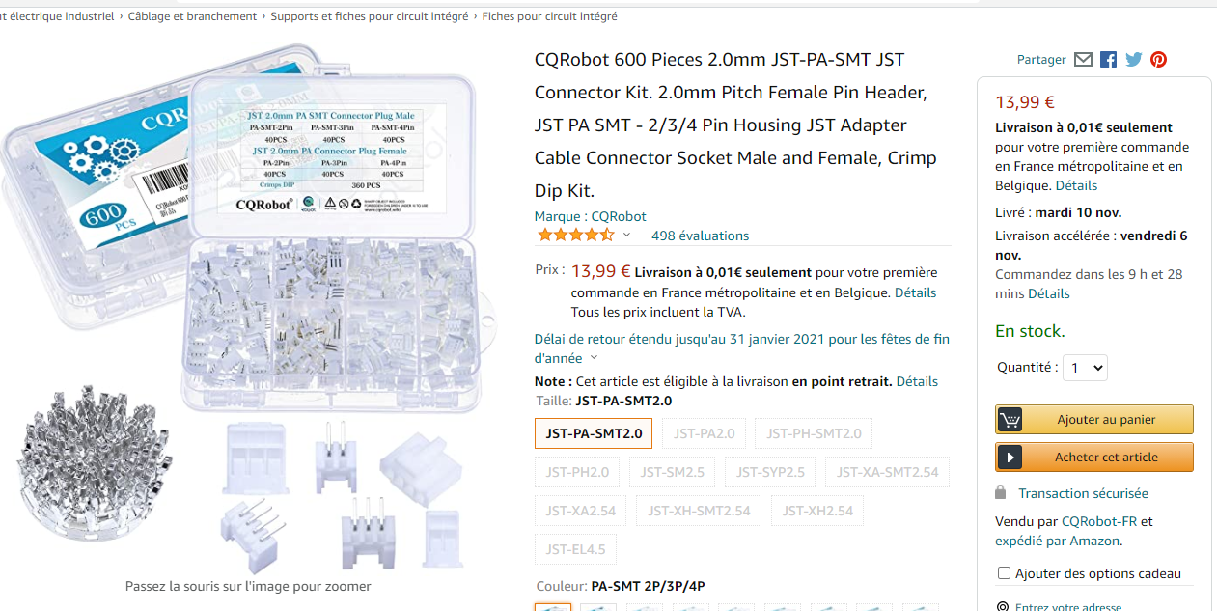

RS component :

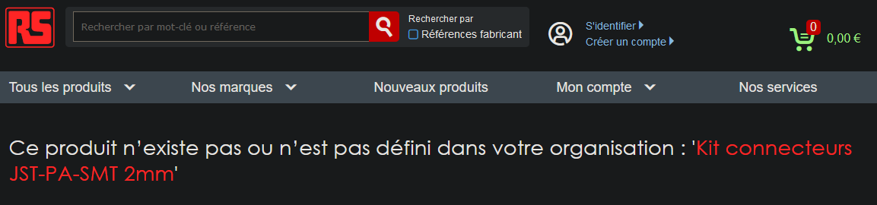

Aucun autre site ne vend ce genre de kit de connecteurs

- Connector Kit JST-PA 2.0mm pitch PA 2P/3P/4P

Amazon :

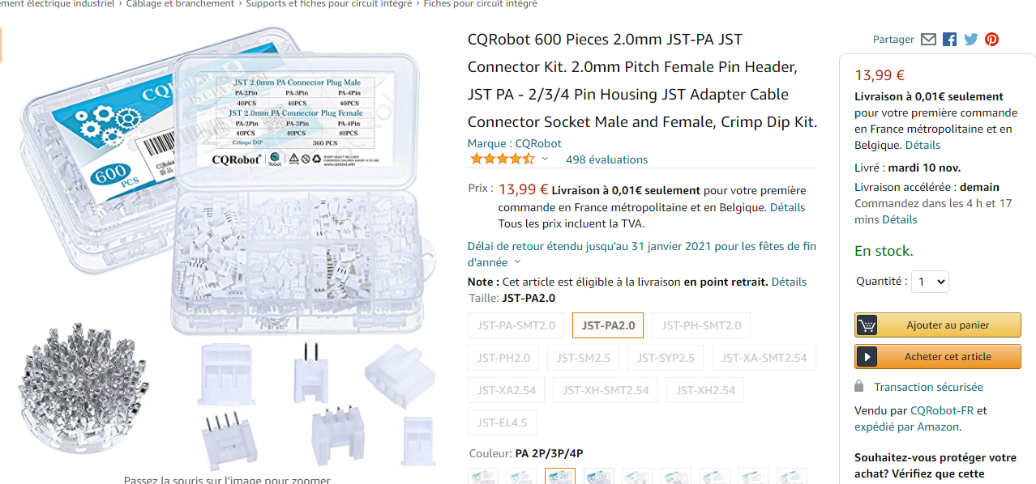

Rs component :

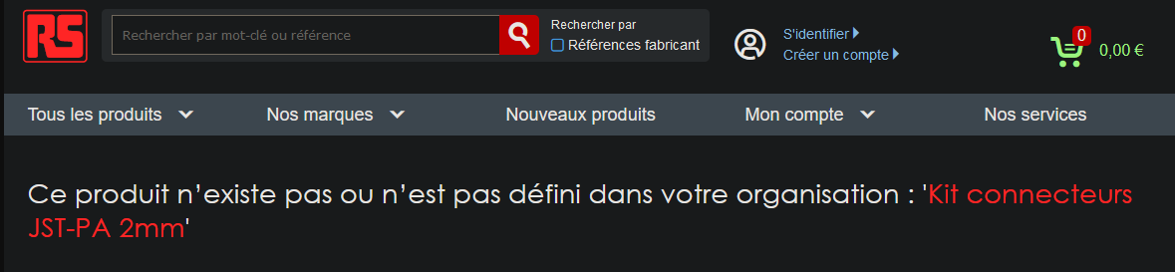

Aucun autre site ne vend ce genre de kit de connecteurs

-BIQU DIRECT 3D Printer Part Ultra Silent TMC2208 V 3.0 Module de pilote de moteur pas à pas avec dissipateur thermique pour SKR V 1.3 MKS GEN L rampes 1.5/1.6 carte de contrôle (5PCS) (Step/Dir Mode)

Amazon :

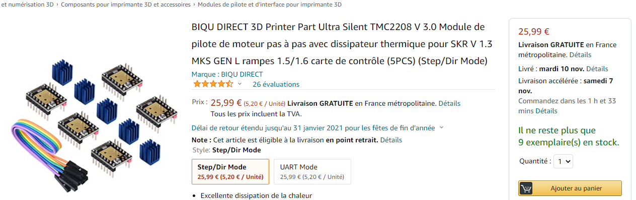

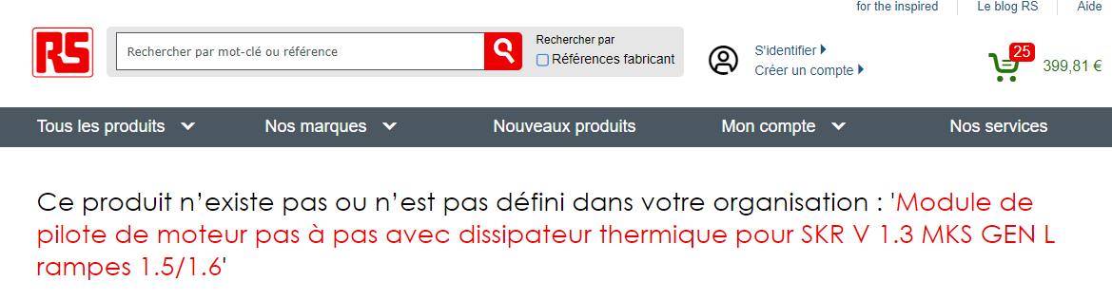

Aucun autre site ne vend ce genre de pack de driver

- MVPOWER 5 PCS Moteurs Pas à Pas 1.5 A 2.4V 1.8°420mN.m

Amazon :

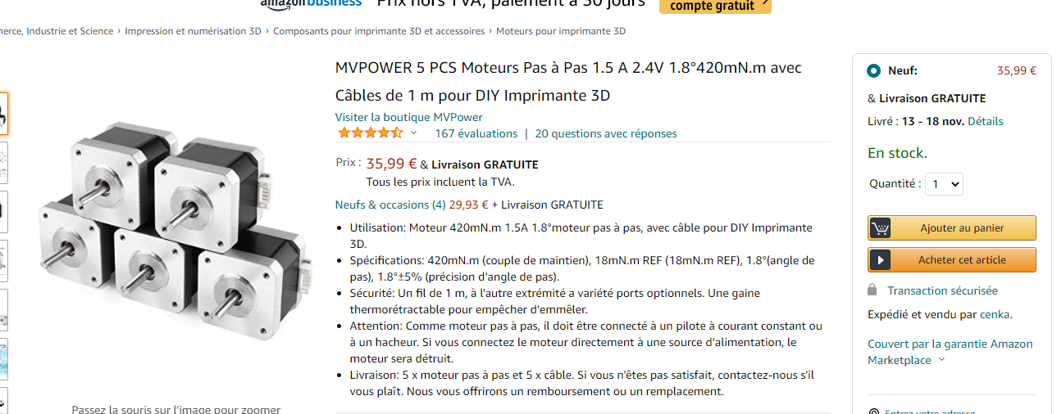

Lextronic :

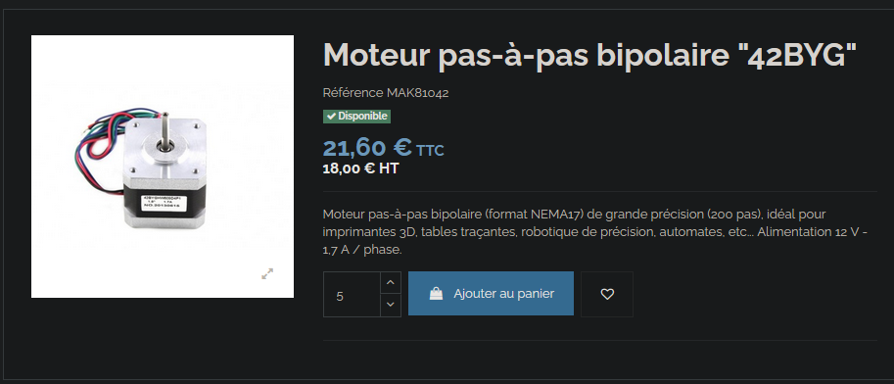

Prix Unitaire

108 € pour les 5

Rs components :

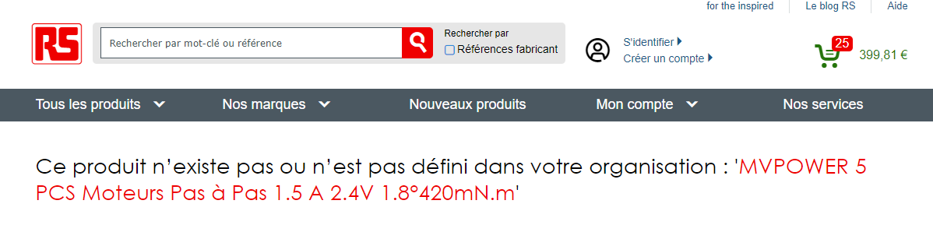

Pin Dupont Header PCB Femelle :

Amazon :

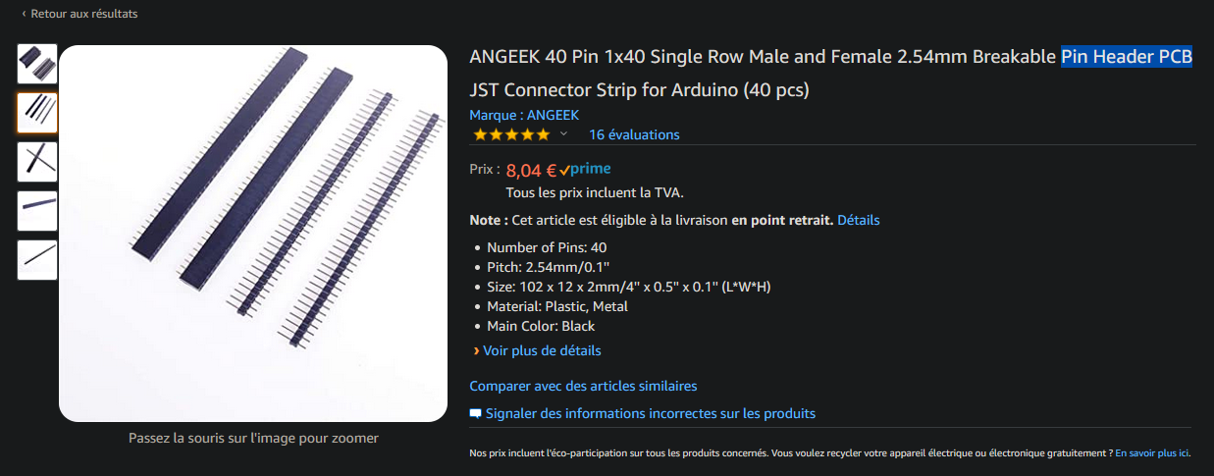

RS :



Mouser : 